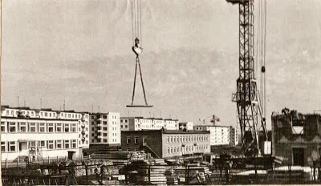
Дошкольное образование в городе Юрге — развивающее и развивающееся. Новый взгляд на фундамент образовательной системы
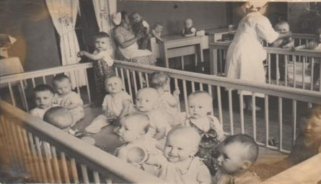
История развития дошкольного образования в городе Юрге берет свое начало в далеком военном 1942 году. Первый детский сад - детский сад № 1 открыт (ориентировочно – в связи с отсутствием документов в городском архиве) в июне 1942 года и занимал полдома по улице Ленина. Первая заведующая Штыкова Лидия Григорьевна, персонал 4 человека, детский сад посещало 45 детей.

23 июня 1953 года на основании Указа Верховного Совета РСФСР был образован Юргинский городской отдел народного образования, который находился в непосредственно подчинении Кемеровского областного отдела народного образования. Первой заведующей Юргинского ГОРОНО стала Казанцева М.А. В августе 1954 года при Юргинском городском отделе народного образования был создан методический кабинет. Заведующей методического кабинета назначена Шипилло А.Д.

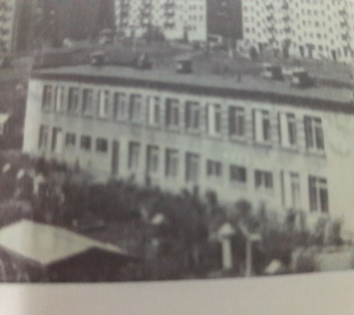

До 1959 года в стране и области существовало 2 вида дошкольных учреждений: детские ясли, которые находились в ведении Министерства здравоохранения и детские сады системы просвещения. Решая по сути одни и те же задачи, эти учреждения были разобщены С выходом в свет в 1959 году Постановления Совета Министров РСФСР № 327 «Об утверждении Временного положения о дошкольных учреждениях «ясли – сад» в системе дошкольного воспитания в области появился новый вид учреждения. Началось строительство дошкольных учреждений по типовым проектам на 140 мест. За период с 1952 по 1966 годы в Юрге было построено 16 детских садов.
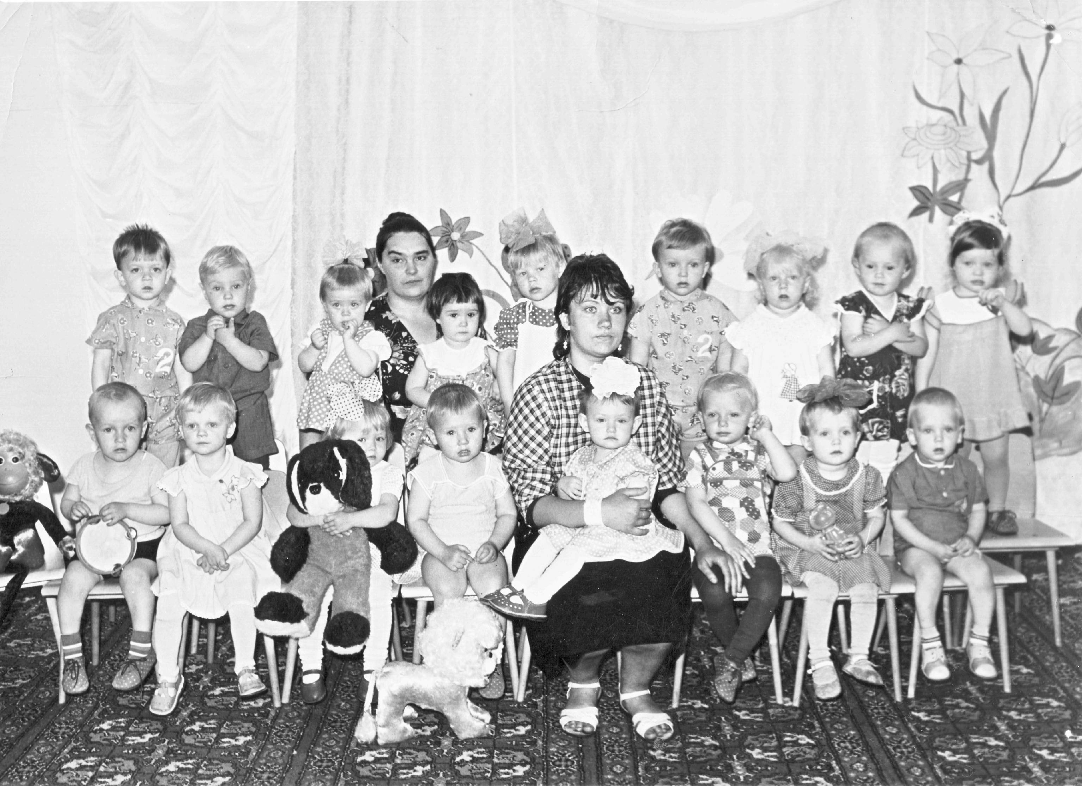
С 1972 года были введены в действие новые нормы проектирования дошкольных учреждений, по которым значительно увеличивался норматив площади на одного ребенка. На основании этих норм в Юрге было разработано большое количество типовых проектов яслей – садов улучшенной планировки. Впервые для групповой ячейки были введены три помещения: игровая, спальня, раздевалка. В проектах на 280 и 320 мест предусматривалось два зала (для музыкальных и физкультурных занятий), крытые плавательные бассейны. В соответствии с новыми требованиями в Юрге было построено на период с 1980 по 1990 годы были введены строй еще 5 детских садов улучшенной планировки на 260 мест. Особое внимание в городе уделялось укреплению и сохранению здоровья детей, задачам по организации питания. Для решения этих вопросов в 1961 году были построены летние загородные дачи для ведомственных садов Юргинского машиностроительного завода, которые успешно работали до 1970 года. В семидесятые годы летние лагеря стали неактуальными - люди стали жить лучше и самостоятельно организовывали свой летний досуг, выезжая с детьми на море.
Начиная с 1994 года произошли глубокие изменения в системе дошкольного образования города Юрги. Все дошкольные образовательные учреждения перешли в муниципальную собственность. Это позволило создать единую систему дошкольного образования в городе.
В 1994 году на основании слияния методического кабинета, библиотеки Дома учителя, фильмотеки был создан информационно – методический центр (совместное распоряжение КУМИ и Управления образованием от 19.08.1994 года №34) На должность директора была назначена Буряк Альбина Васильевна – настоящий профессионал своего дела, которая эффективно руководит и по настоящее время - в 2018 году. Первый инспектор – Кучерявая Наталья Филипповна - методист по дошкольному образованию, оказывала методическую помощь педагогам дошкольных учреждений. Затем методической работой занималась Ольга Васильевна Иванченко, педагогические работники получали высокопрофессиональную методическую помощь и поддержку. После в методическом кабинете работала Надежда Васильевна Гоголь. Епифанова Надежда Алексеевна, методист по дошкольному образованию в период с декабря 2000 года по январь 2008 года - специалист высокой квалификации, в совершенстве владеющая знаниями дошкольной педагогики, оказывала неоценимую помощь педагогам в организации работы с детьми в дошкольных учреждениях. Ротэрмель Виктория Александровна с января 2008 года в качестве методиста по дошкольному образованию успешно курирует вопросы, способствующие повышению качества дошкольного образования в условиях модернизации образования на основе совершенствовании методов и механизмов анализа и прогнозирования развития системы образования путем внедрения современных технологий исследования, мониторинга и оценки качества образования.
С увеличением роста рождаемости в нашей стране растет спрос на дошкольное образование и в нашем городе: открываются и реконструируются новые дошкольные образовательные учреждения.

В 2011 году открыт МБДОУ «ДСКВ № 35 «Звездочка», заведующий Грачева Людмила Анатольевна.
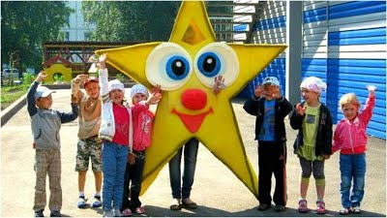
Организация современной предметно-пространственной развивающей среды, педагогическое мастерство, слаженность и взаимная поддержка участников образовательного процесса, высокие результаты воспитанников, творческих подход к реализации цели позволяют МБДОУ «ДСКВ № 35 «Звездочка» держаться в первой десятке рейтинга дошкольных учреждений Кемеровской области среди дошкольных учреждений своей категории.
В 2013 году после капитального ремонта открыт МБДОУ «Детский сад № 7 «Дарование», заведующий Морозова Людмила Николаевна
Февраль 2013 года - открытие МБДОУ «ДСКВ № 7 «Дарование» после капитального ремонта Губернатором Кемеровской области А.Г.Тулеевым
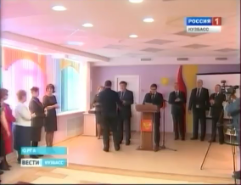

В 2013 году закончена реконструкция и открыт МБДОУ «Детского сада общеразвивающего вида № 20 «Гармония», заведующий Яковлева Лариса Валерьевна.
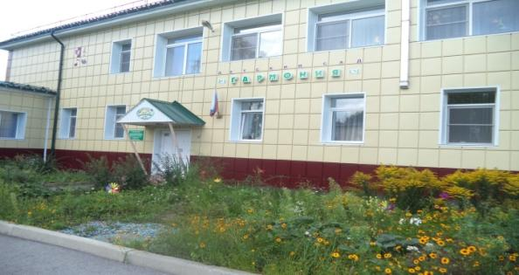

В

Приоритетное направление в работе МБДОУ – художественно – эстетическое развитие дошкольников. Дошкольное учреждение посещают 125 воспитанников в возрасте от 1,5 до 7 лет.
2014 году открыт после капитального ремонта МБДОУ «Детский сад № 29 «Карамелька», заведующий Зайцева Татьяна Юрьевна.
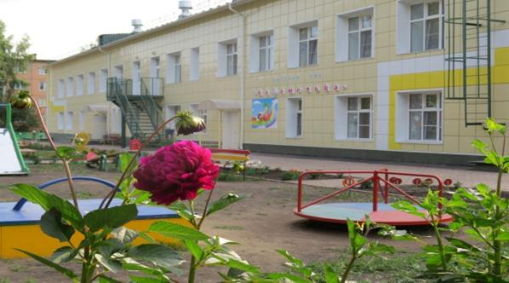
Детский сад был реконструирован по современным требованиям и стандартам. Шесть уютных групп приняли ребятишек от полутора до трех лет.
В 2014 году построен новый МБДОУ «Детский сад комбинированного вида № 43 «Цветочный город», заведующий Давыда Вероника Викторовна.
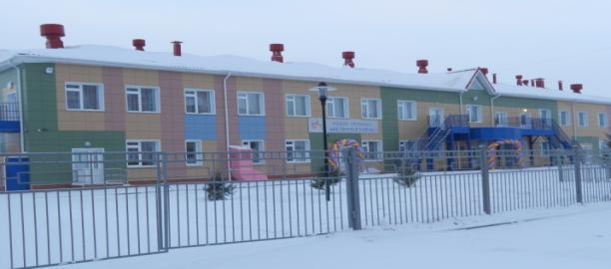
Это первый построенный детский сад за последние 25 лет в городе Юрге.
В дошкольном образовательном учреждении функционирует 6 групп: 5 групп общеразвивающей направленности и 1 группа компенсирующей направленности.
Мы живем и работаем в системе дошкольного образования во время, когда впервые в российской истории в соответствии с требованиями, вступившего в силу 1 сентября 2013 года федерального закона «Об образовании в Российской Федерации», дошкольное образование стало первым уровнем образования.

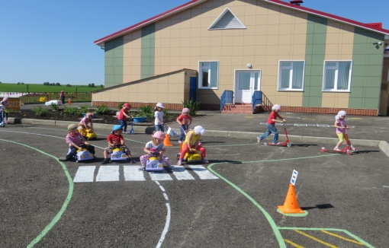

С 2014 года, после вступления в силу приказа № 1155 "Об утверждении федерального государственного образовательного стандарта дошкольного образования" (ФГОС ДО) и по настоящее время в г. Юрге открываются муниципальные методические площадки по изучению наиболее актуальных направлений ФГОС ДО:
1). По проектированию и разработке основной образовательной программы дошкольного образования в соответствии с направлениями развития ребенка, представленными в пяти образовательных областях – МБДОУ «Детский сад № 22 «Росинка», рук. Е.А. Пантилеева, ст воспитатель ДОУ.

МБДОУ «Детский сад № 22 «Росинка»

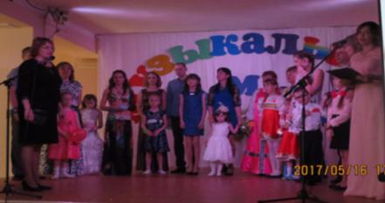

2). По разработке нормативно-правового сопровождения введения ФГОС ДО – МКС(К)ОУ «НШ ДС IV вида № 33», рук. Е.Д. Зонтикова, зам.директора по УВР
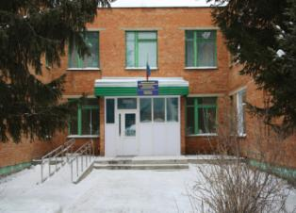
МКС(К)ОУ «НШ ДС IV вида № 33»
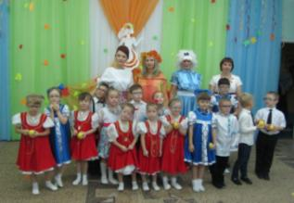
3). По проектированию системы психолого-педагогической диагностики (мониторинга) уровня развития воспитанников – МАДОУ № 43, рук. Ж.А. Тютикова, ст воспитатель

МАДОУ «Детский сад комбинированного вида № 43 «Цветочный город»

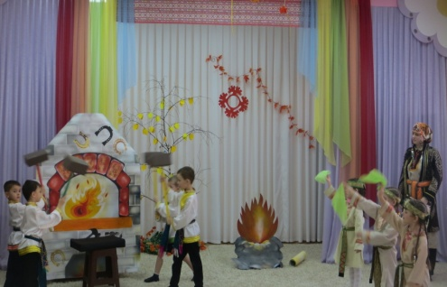

4). По взаимодействию педагогического коллектива с семьями воспитанников в соответствии с ФГОС ДО – МБДОУ № 40, рук. А.А. Евменова, ст воспитатель
МБДОУ «Детский сад комбинированного вида № 40 «Солнышко»

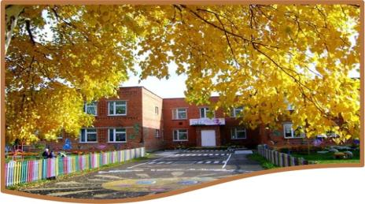
5). По проектированию и разработке материально-технического обеспечения ДОУ, обеспеченности методическими материалами и средствами обучения и воспитания, распорядка и/или режима дня, а также особенностей организации развивающей предметно-пространственной среды – МБДОУ № 42 изучает данную тему с 2014 по 2017 годы, рук. О.В. Ярош, ст воспитатель. С 2017-18 учебного года МБДОУ «ДСКВ № 42 «Огонек» в качестве методической площадки начинает работу над новой, современной и актуальной темой «Сохранение и укрепление здоровья и эмоционального благополучия воспитанников ДОО в условиях их подготовки к сдаче норм I ступени Всероссийского физкультурно-спортивного комплекса ГТО».
Коллектив МБДОУ «Детский сад комбинированного вида № 42 «Огонек»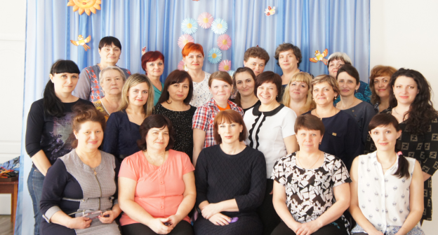

6). По проектированию условий для профессионального развития педагогических и руководящих работников, в том числе их дополнительного профессионального образования – МБДОУ № 7, рук. О.Н. Болотова, ст воспитатель.
Наряду со статусом муниципальной методической площадки, МБДОУ «ДСКВ № 7 «Дарование» с 2014 по 2017 годы является региональной инновационной площадкой по направлению «Разработка и создание организационно-педагогических условий для раннего развития и воспитания детей в процессе реализации ФГОС дошкольного образования» по теме «Развивающая предметно - пространственная среда современной дошкольной образовательной организации как условие успешного социально-коммуникативного развития воспитанников». А с 2017- 18 учебного года дошкольное учреждение меняет курс как муниципальная методическая площадка и начинает работу на новой и интересной темой «Социальное партнерство как ресурс повышения качества дошкольного образования в условиях реализации Федерального государственного образовательного стандарта дошкольного образования».

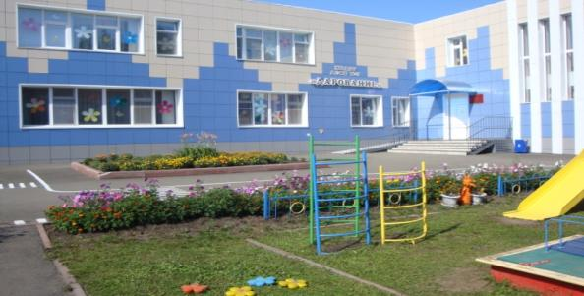

7). По поддержке педагогических работников и родителей по вопросам образования и охраны здоровья детей, в том числе инклюзивного образования – МБДОУ № 28, рук. Е.О. Прихожденко, ст воспитатель.

МБДОУ «Детский сад компенсирующего вида № 28 «Ромашка»

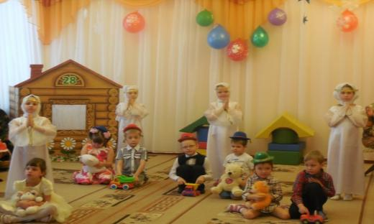

Наряду с методическими площадками в городе Юрге постоянно работают проблемные, творческие группы, творческие мастерские, многочисленные педагогические сообщества по актуальным проблемам дошкольного образования. Педагогические работники дошкольного образования города Юрги – люди, стремящиеся к постоянному развитию, способные грамотно планировать воспитательно-образовательный процесс, ориентируясь на интересы детей.
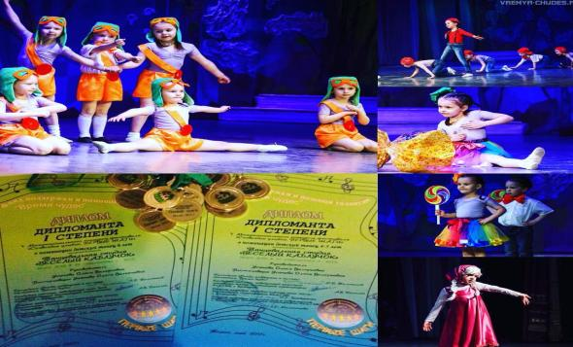
Педагогические работники ДОО г. Юрги, воспитанники и родители воспитанников дошкольных образовательных учреждений города Юрги активно участвуют в городских акциях, квестах: «Дорогами бессмертного полка», фестивалях: «Битва оркестров»,«Звезды детства», «Я умею плавать», «Румяные щечки», «Весенние посиделки», конкурсах для воспитанников:«Здоровейка», «Экологическая сказка», «Леди и джентльмен», «Зарничка» и еще многих мероприятиях.
Военно-патриотический квест «Дорогами бессмертного полка – 2017»
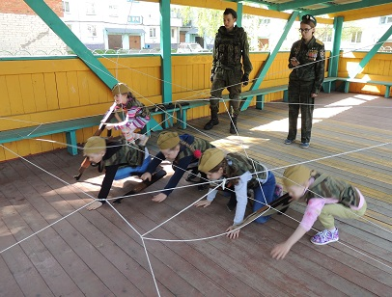

Городской конкурс для воспитанников ДОО «Здоровейка – 2017»
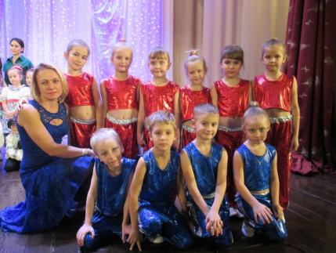

Участие педагогов МБДОУ ДСКВ № 35 «Звездочка» в «Гонке сибиряков- 2017»
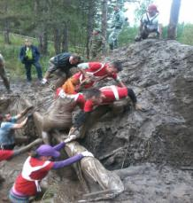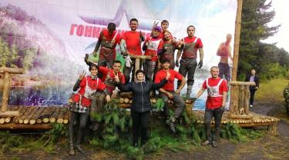
Педагоги дошкольного образования г. Юрги ежегодно становятся победителями муниципального этапа таких профессионально значимых конкурсов как «Педагогические таланты Кузбасса»; «За нравственный подвиг учителя», «Инновации в образовании». Педагоги публикуют авторские статьи по проблемам воспитания детей дошкольного возраста, в изданиях областного, Всероссийского и Международного уровня; представляют свой опыт работы в рамках Всероссийских научно-практических конференций, областных семинаров, веб-семинаров, а так же на Кузбасском образовательном форуме.

Конкурс профессионального мастерства, на фото- воспитатели МБДОУ г. Юрги, 2017 год
Региональный семинар «Использование современных технологий в ДОО». Февраль 2017 год, место проведения – МБДОУ № 7 «Дарование» г. Юрги, заведующий Морозова Людмила Николаевна.
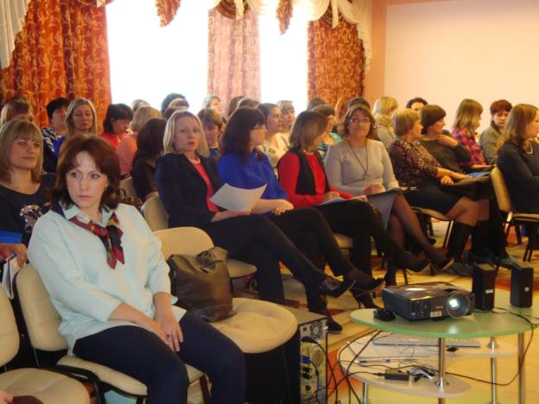
Дошкольные учреждения награждаются золотыми медалями «Кузбасского образовательного форума», Всероссийского конкурса «100 лучших ДОО России»; становятся абсолютными победителями интернет-выставки образовательных организаций «Российское образование лучшие практики и инициативы». МБДОУ города Юрги тесно сотрудничают с дошкольными образовательными учреждениями Кемеровской области.
Доброй традицией в детских садах становятся ежегодные выездные экскурсии для воспитанников и родителей по музеям городов Томска и Кемерово.
Дошкольное образование в городе Юрге постоянно развивается и совершенствуется. Мы полны уверенности в том, что будущее поколение, которое воспитывают наши педагоги, будет успешным в дальнейшем и сможет реализовать все свои планы и мечты.
Региональный семинар ««Развитие физических качеств дошкольников как условие подготовки к выполнению норм ВФСК ГТО». Декабрь 2017 год, МБДОУ № 42 «Огонек», заведующий Зонтикова Елена Дмитриевна

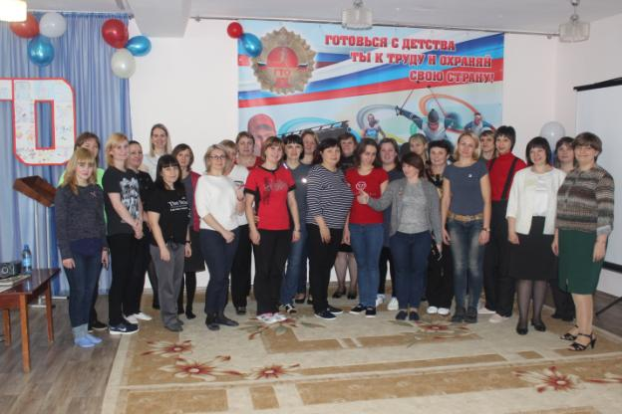

Муниципальный этап регионального конкурса «Лесенка успеха – 2017. Конкурс проведен на базе МБДОУ «ДСКВ № 7 «Дарование»
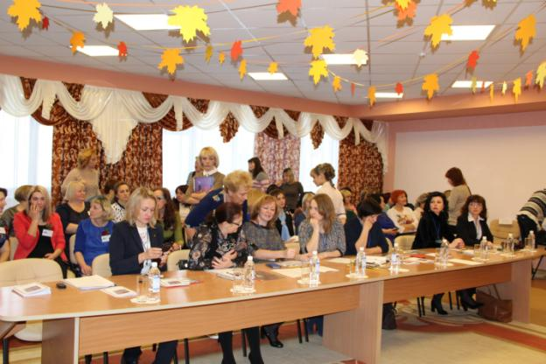
Муниципальный этап регионального конкурса «Лесенка успеха – 2017.
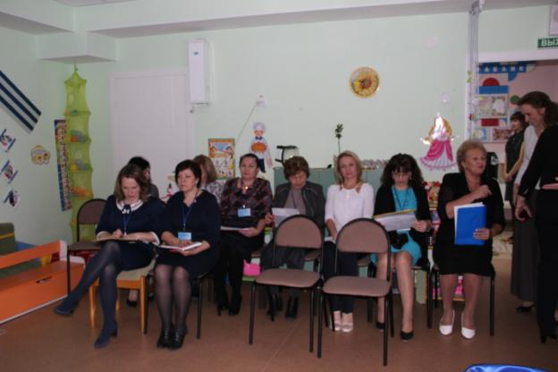

Руководители и педагогические работники управления образованием и «Информационно-методического центра», воспитатели ДОО. 2017 год
